Podklady pro AS a KD - OMO

- Pracovní doba akademických pracovníků od 1.7.2019

Docházka x Evidence pracovní doby
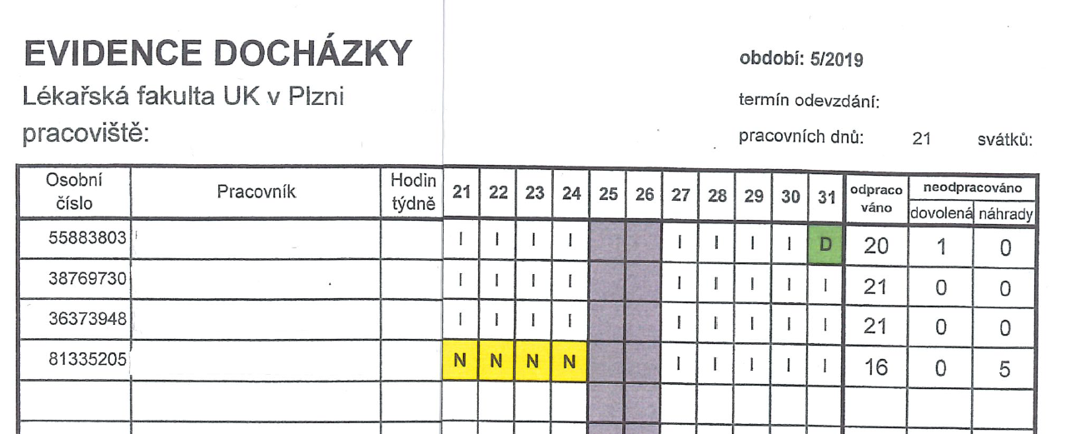
Docházková kniha
- Nesplňuje všechny požadavky na evidenci pracovní doby, ale blíží se k ní

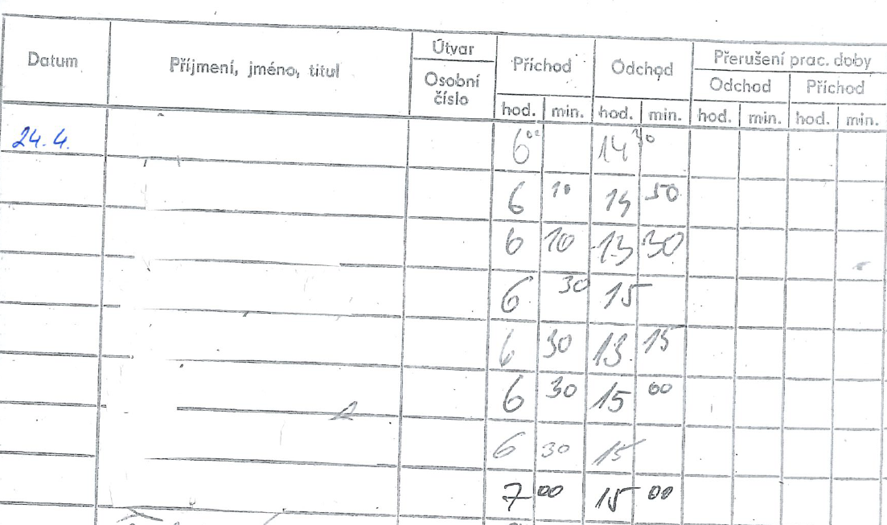

Evidence pracovní doby:

Pracovní doba § 96
(1) Zaměstnavatel je povinen vést u jednotlivých zaměstnanců evidenci s vyznačením začátku a konce
a) odpracované
1. směny - část týdenní pracovní doby bez práce přesčas, kterou je zaměstnanec povinen odpracovat,
2. práce přesčas - práce konaná zaměstnancem na příkaz zaměstnavatele nebo s jeho souhlasem nad 40 hod. týdně
3. další dohodnuté práce přesčas
4. noční práce
5. doby v době pracovní pohotovosti
b) pracovní pohotovosti, kterou zaměstnanec držel

Přestávka na jídlo a oddech
Zaměstnavatel je povinen poskytnout nejdéle po 6 hodinách v trvání nejméně 30 minut;
Poskytnuté přestávky v práci na jídlo a oddech se nezapočítávají do pracovní doby.

Evidence pracovní doby

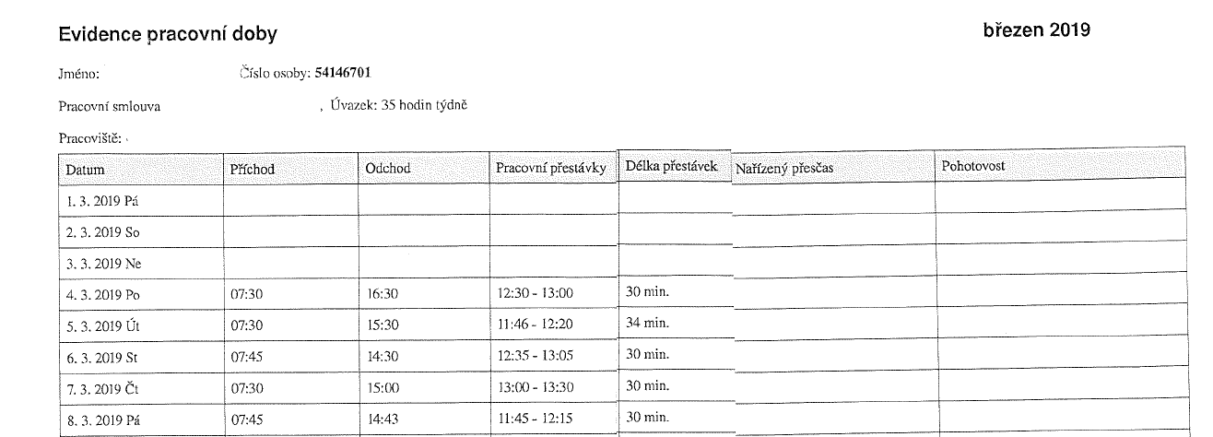
Na obrázku evidence pracovní doby z WhoIs.

Potřebujeme jak evidenci pracovní doby, tak docházku
Evidence pracovní doby - abychom splnili zákonnou povinnost, je předmětem kontrol insperktorátu práce a některých projektů (OP VVV)

Docházka – pro výpočet mezd

Od 1.7.2019 je účinná novela zákona o vysokých školách, která se promítá do zákoníku práce a upravuje pracovní dobu akademických pracovníků
Celý §70a zní:“
Pracovní doba akademických pracovníků
(1) Akademičtí pracovníci vykonávají v pracovní době
a) přímou pedagogickou činnost,
b) práce související s přímou pedagogickou činností,
c) vědeckou, výzkumnou, vývojovou a inovační, uměleckou nebo další tvůrčí činnost.
(2) Akademický pracovník je povinen být na pracovišti zaměstnavatele nebo na jiném dohodnutém místě v době stanovené rozvrhem jeho přímé pedagogické činnosti a v případech, které stanoví v souladu se zákoníkem práce zaměstnavatel.
(3) Jde-li o výkon jiné práce než podle odstavce 2, vykonává akademický pracovník sjednanou práci v pracovní době, kterou si sám rozvrhuje, a na místě, které si sám určí. Náklady, které akademickému pracovníkovi vzniknou výlučně v souvislosti s výkonem práce na jiném místě než na pracovišti zaměstnavatele podle věty první, se nepovažují za náklady vzniklé v souvislosti s výkonem závislé práce, a není-li dohodnuto jinak, hradí je akademický pracovník.“
(4) Zaměstnavatel eviduje jen tu část pracovní doby, kterou sám rozvrhuje.˙.

Právních výkladů tohoto ustanovení existuje více, přikláníme se k převažujícímu výkladu - evidovat jen v nezbytně nutném rozsahu.
LFP rozvrhuje následující práce a tedy vyžaduje evidenci u výkonu práce uvedením začátku a konce pokrývající:
- Přímou pedagogickou činnost dle rozvrhu výuky
- Zkoušení
- Poskytování konzultací
- Pracovní porady
- Účast na školeních
- Pracovní cesty (výkon práce v rozsahu průměrné denní směny, tj. při úvazku 0,5 = 20 hod. týdně = 4 hod. denně)
- Vědeckou práci pro projekty, které evidenci pracovní doby vyžadují
- Další činnosti dle rozhodnutí vedoucího/přednosty ústavu, kliniky nebo pracoviště
Pokud víte ještě o dalších aktivitách, které je potřeba rozvrhovat, pošlete návrhy do 20.6.2019 na OMO.

Postoj LFP je, že zbývající část pracovní doby akademických pracovníků v jednotlivých týdnech akademický pracovník odpracoval v rozsahu, která odpovídá rozdílu mezi stanovenou ( 40 hod. týdně), případně sjednanou kratší pracovní dobou ( např. 20 hod. týdně), a dobou, kterou mu LFP rozvrhla. Tato doba nepodléhá evidenci a nemusí být uvedeno, ve kterých dnech a v jakých přesných dobách ji akademičtí pracovníci odpracovali.
Projekty: Time sheet, work sheet NENÍ evidencí pracovní doby
- obsahuje počet hodin za měsíc, ale ne který den od –do
- nadále je potřeba je vést
- formát určuje poskytovatel dotace

Akademickými pracovníky jsou:
profesoři, docenti, odborní asistenti, lektoři = platí pro ně novela zákoníku práce
Ostatní zaměstnanci (vědci, laboranti, sekretářky, ostatní THP) musí vést evidenci pracovní doby v PLNÉM ROZSAHU dle výše úvazku.

Závěr: Jinou než přímou pedagocickou činnost vykonává zaměstnanec formou tzv. homeoffice. Přitom platí ( §317 ZP) tato specifika:
- při jiných důležitých osobních překážkách v práci (vyšetření nebo ošetření u lékaře, pracovnělékařská prohlídka, svatba, úmrtí v rodině, doprovod k lékaři) mu nepřísluší náhrada mzdy
- pro účely poskytování náhrady mzdy platí rozvržení pracovní doby v délce průměrné denní směny dle výše úvazku
- mu nepřísluší mzda nebo náhradní volno za práci přesčas ani náhradní volno nebo náhrada mzdy anebo příplatek za práci ve svátek
- stále se jedná o závislou práci jménem zaměstnavatele a dle pokynů zaměstnavatele
- platí vztah nadřízenosti zaměstnavatele a podřízenosti zaměstnance
- zaměstnanec je povinen dodržovat předpisy týkajíc se bezpečnosti a ochrany zdraví při práci a v případě úrazu ho ihned nahlásit
- nahlásit nástup na nemocenskou
- zajistit zabezpečení dat a informací zpracovávaných mimo pracoviště zaměstnavatele

Bude vydáno opatření děkana upravující pracovní dobu, pro definici podmínek práce z domova, např.
- vhodné způsoby komunikace tak, aby byla možná spolupráce v rámci pracoviště (video, skype či jiné online komunikace)
- povinnost se dostavit výzvu zaměstnavatele na určené místo výkonu práce a to v době obvyklé pro výkon práce daného pracoviště.
- Podmínky BOZP a pod.
- Způsob evidence, definici rozvrhovaných dob
Atd.

Forma evidence pracovní doby:
Elektronická, ale nikoli „píchačky“ nebo čipy.
NEZAMĚŇOVAT s přístupovými terminály pro zabezpečení budov.

Využití Aplikace vyvíjená rektorátem UK – na míru akademickému prostředí

Po přihlášení do informačního systému WhoIs - Forma podobná kalendáři v Outlooku.

Vstupy lze evidovat každý den, nebo zpětně za týden, nebo dokonce najednou za celý měsíc.
Vyznačují se začátky a konce práce, přestávek, evidují se dovolené a nemoci.
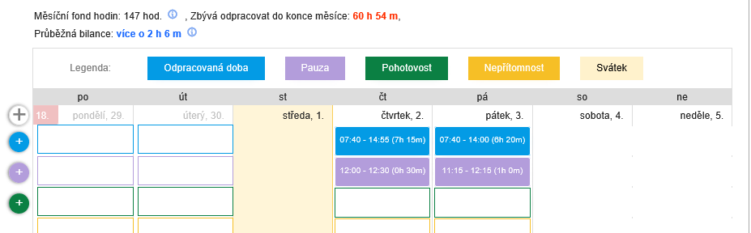
Aplikace je ve fázi testování
Aktuálně využívá děkanát a zavádíme dvě nová akademická pracoviště
Harmonogram zavádění pomalejší, než jsme předpokládali – reakce na připomínky ze strany RUK a programátorů je pomalá vzhledem k jiným úkolům zadávaným z RUK
V plánu je zprovoznit modul schvalování dovolenek přes tento systém.

- Elektronické výplatní pásky:
- kolegium děkana, senát i odborová organizace odsouhlasili přechod z tištěných výplatních pásek na elektronické od 2. pololetí tohoto roku.
- Pásky budou zaheslované a zaměstnanci přijde na e-mail notifikace o uvolnění nové pásky
- Pásky budou dostupné kdykoli po jejich vystavená v systému WhoIs

- 22. 5 rozeslalo OMO informaci vedoucím a sekretářkám o krocích, které musí zaměstnanci udělat:
  - Musí mít zaměstnaneckou kartu
  - Musí mít ověřené heslo do CAS - poskytnut návod jak postupovat - většinou nutná návštěva CIT
  - Ve WhoIs musí být doplněný pracovní e-mail – viz opatření děkana 03-2019 - kontakty spravují pověřené osoby na pracovištích
  - Vložit soukromé telefonní číslo do Whois - po vyzvání si zaměstnanec vloží telefonní číslo pro SMS komunikaci V SEKCI KONTAKTY (funkce zatím není dostupná). Číslo je neveřejné a je potřebné k ověření a změně hesla pro otevření výplatní pásky.
- Kontrolu účtu je potřeba provést do 31.05.2019.
- Žádosti o kartu a ověřené heslo je potřeba zaslat co nejdříve, nejpozději do 26.7.2019.

- Mzdový rozpočet pracoviště
Přednosta dostane na rok 2019 přidělený mzdový rozpočet.
Obsahuje HRUBÉ MDZY k rozdělení vedoucími - obsahuje součet následujících částek:
- mzdová inventuru pracoviště na kalendářní rok
- částku odpovídající mzdě na jeden měsíc pro celé pracoviště (1 mzda navíc)
- příspěvek z fondu P – Podpora lékařských fakult
  - rozdělení fondu P zohledňuje
    - výukovou zátěž dle nového kurikula
    - dělení do skupin (menší počet studentů ve skupinách)
    - souběh zátěže nového a starého kurikula u konkrétních předmětů
    - prostupnost navýšeného počtu studentů kalendářními roky (v prvních třech letech zvýhodněny teoretické ústavy)
Fond P
– dlouhodobé finanční opatření k navýšení kapacit lékařských fakult v ČR (2019-2029). - - cílem je navýšení počtu absolventů, dorovnání financování výuky, zvýšení mezd vyučujícím, posílení kapacit vyučujících
Informace o mzdovém limitu pracovišť připraveny k rozeslání formou tabulky se seznamy zaměstnanců na pracovišti a doprovodné informace v e-mailu.
Vedoucí/přednosta může hospodařit s přiděleným rozpočtem tak, aby byl schopen pokrýt požadavky na výuku dle nového kurikula na nárůst počtu studentů a naplnit účel fondu P. Finance lze využít např. takto:.:
  - vyplácet odměny,
  - upravovat tarify a osobní příplatky,
  - přijímat nové zaměstnance, dohodáře
vše po konzultaci s personalistkou nebo mzdovou účetní, aby byly dodrženy vnitřní předpisy UK
Doporučení:
- z Fondu P
  - zvážit potřebu navýšení počtu pedagogů a zohlednit výsledek do rozdělení příspěvku – pokud předpokládáte nové nástupy, ponechte si částku zatím nerozdělenou
  - Nově nastavit tarifní mzdy od 1.7.2019
  - Nově nastavit osobní příplatky od 1.7.2019
  - Vyplatit část odměny odpovídající příspěvku P připadající na první polovinu roku

- V průběhu roku dle vlastního uvážení v termínu, který si sami určíte vyplatit odměny zaměstnancům do povoleného limitu mezd
- Finance z „1 mzdy navíc“ lze využít na zvýšení tarifů nebo osobních příplatků nebo vyplatit odměnu - lze individuálně u jednotlivých zaměstnanců

